E/ECE/324/Rev.1/Add.49/Rev.3/Amend.1−E/ECE/TRANS/505/Rev.1/Add.49/Rev.3/Amend.1
9 novembre 2015
Accord
Concernant l’adoption de prescriptions techniques uniformes applicables aux véhicules à roues, aux équipements et aux pièces susceptibles d’être montés ou utilisés sur un véhicule à roues
et les conditions de reconnaissance réciproque des homologations délivrées conformément à ces prescriptions*
(Révision 2, comprenant les amendements entrés en vigueur le 16 octobre 1995)
_______________
Additif 49: Règlement no 50
Révision 3 − Amendement 1
Complément 17 à la version originale du Règlement − Date d’entrée en vigueur:
8 octobre 2015
Prescriptions uniformes relatives à l'homologation des feux de position avant, des feux de position arrière, des feux stop, des feux indicateurs de direction et des dispositifs d'éclairage de la plaque d'immatriculation arrière pour véhicules de la catégorie L
Ce document constitue un outil de documentation. Le texte authentique et contraignant juridique est: ECE/TRANS/WP.29/2015/24 (tel que modifié par le paragraphe 61 du rapport ECE/TRANS/WP.29/1114).
Paragraphe 3.2.1, lire:
«3.2.1 De dessins, en trois exemplaires, suffisamment détaillés pour permettre l’identification du type de dispositif et indiquant les éléments suivants:
a) Les conditions géométriques du (des) montage(s) sur le véhicule, ainsi que l’axe d’observation qui doit être pris comme axe de référence (angle horizontal H = 0°; angle vertical V = 0°) et le point qui doit être pris comme centre de référence dans les essais;
b) Les conditions géométriques de montage du ou des dispositifs satisfaisant aux prescriptions du paragraphe 7;
c) Dans le cas d’un système de feux interdépendants, les feux interdépendants ou la combinaison de feux interdépendants qui satisfont aux prescriptions des paragraphes 6.7 et 7.1 ainsi que de l’annexe 4 du présent Règlement;
d) La position prévue pour le numéro d’homologation et les autres symboles par rapport au cercle de la marque d’homologation.».
Paragraphe 5.1, lire:
«5.1 Si les deux dispositifs présentés en application du paragraphe 3 ci-dessus satisfont aux prescriptions du présent Règlement, l’homologation est accordée. Tous les dispositifs d’un système de feux interdépendants doivent être soumis à l’homologation de type par le même demandeur.».
Ajouter de nouveaux paragraphes 5.5.6 et 5.5.7, libellés comme suit:
«5.5.6 Pour les dispositifs dont le champ de répartition lumineuse est réduit conformément au paragraphe 2.3 de l’annexe 4 du présent Règlement, d’une flèche verticale partant d’un segment horizontal et dirigée vers le bas;
5.5.7 Sur les feux interdépendants, qui peuvent être utilisés comme éléments d’un système de feux interdépendants, de l’un des symboles additionnels suivants:
a) Pour un feu de position avant: “MAY”;
b) Pour un feu de position arrière: “MRY”;
c) Pour un feu-stop: “MSY”.».
Ajouter de nouveaux paragraphes 6.6 et 6.7, libellés comme suit:
«6.6 Seuls les feux de position avant et arrière et les feux-stop peuvent faire partie d’un système de feux interdépendants.
6.7 Un système de feux interdépendants satisfait aux prescriptions quand tous les feux interdépendants qui le composent sont en fonctionnement simultanément. Toutefois, si le système de feux interdépendants assurant la fonction de feu de position arrière est monté partiellement sur la partie fixe et partiellement sur une partie mobile, le ou les feux interdépendants spécifiés par le demandeur doivent satisfaire à toutes les prescriptions concernant la visibilité géométrique vers l’extérieur et les caractéristiques colorimétriques et photométriques applicables, dans toutes les positions fixes de la ou des parties mobiles. Dans ce cas, il est considéré que les prescriptions concernant la visibilité géométrique vers l’intérieur sont respectées lorsque ce ou ces feux interdépendants restent conformes aux valeurs photométriques prescrites dans le champ de répartition de la lumière pour l’homologation du dispositif, dans toutes les positions fixes de la ou des parties mobiles.».
Paragraphes 7 à 7.4.2, lire:
«Dans l’axe de référence, l’intensité de la lumière émise par chacun des deux dispositifs doit être au moins égale aux valeurs minimales et au plus égale aux valeurs maximales indiquées dans le tableau ci-dessous. Les valeurs maximales indiquées ne doivent être dépassées dans aucune direction.
 | Intensité lumineuse minimale (en cd) | Intensité lumineuse  maximale (en cd)
7.1 Feux de position arrière | 4 | 17
7.2 Feux de position avant | 4 | 140
7.2.1 Feux de position avant incorporés  dans le projecteur | 4 | 140
7.3 Feux-stop | 40 | 260
7.4 Feux indicateurs de direction | - | -
7.4.1 De la catégorie 11 (voir annexe 1) | 90 | 1 000
7.4.1.1 De la catégorie 11a (voir annexe 1) | 175 | 1 000
7.4.1.2 De la catégorie 11b (voir annexe 1) | 250 | 1 200
7.4.1.3 De la catégorie 11c (voir annexe 1) | 400 | 1 200
7.4.2 De la catégorie 12 (voir annexe 1) | 50 | 500
».
Paragraphe 7.5.1, lire:
«7.5.1 Dans le cas d’un feu simple contenant plus d’une source lumineuse:
a) Sauf pour un feu indicateur de direction, le feu doit satisfaire à l’intensité minimale requise dans le tableau de répartition lumineuse spatiale normalisée figurant à l’annexe 4 lorsque l’une des sources lumineuses est défaillante;
b) Toutes les sources lumineuses qui sont électriquement raccordées en série sont considérées comme une source lumineuse unique.».
Paragraphes 7.11 à 7.11.2, supprimer.
Annexe 1,
Paragraphes 1 à 4, lire:
«1. Feux de position avant
V = +15°/-10°
Toutefois, lorsqu’un dispositif est destiné à être installé de manière que son plan H se trouve à une hauteur de montage inférieure à 750 mm au-dessus du sol, l’angle de 10° au-dessous de l’horizontale peut être ramené à 5°.
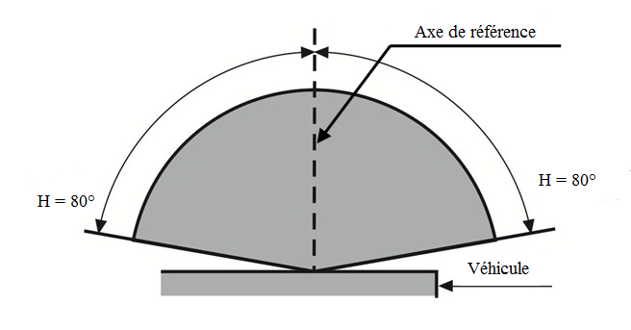
Feux de position avant (pour une paire de feux)
V = +15°/-10°
Toutefois, lorsqu’un dispositif est destiné à être installé de manière que son plan H se trouve à une hauteur de montage inférieure à 750 mm au-dessus du sol, l’angle de 10° au-dessous de l’horizontale peut être ramené à 5°.
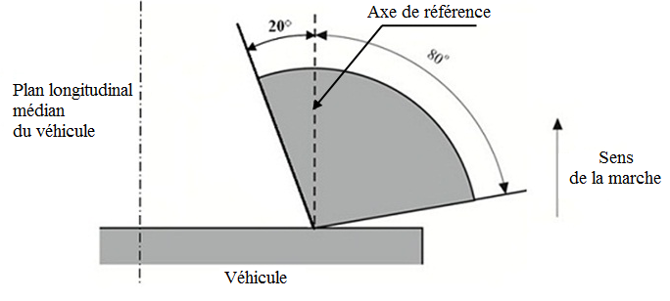
2. Feux de position arrière
V = +15°/-10°
Toutefois, lorsqu’un dispositif est destiné à être installé de manière que son plan H se trouve à une hauteur de montage inférieure à 750 mm au-dessus du sol, l’angle de 10° au-dessous de l’horizontale peut être ramené à 5°.
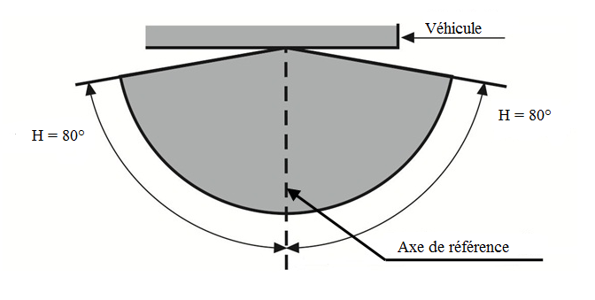
Feux de position arrière (pour une paire de feux)
V = +15°/-10°
Toutefois, lorsqu’un dispositif est destiné à être installé de manière que son plan H se trouve à une hauteur de montage inférieure à 750 mm au-dessus du sol, l’angle de 10° au-dessous de l’horizontale peut être ramené à 5°.
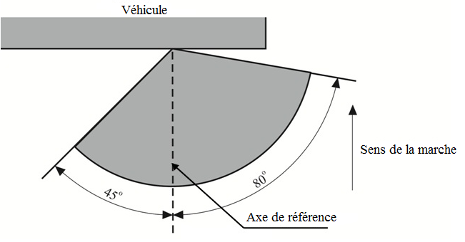
Toutefois, lorsqu’un dispositif est destiné à être installé de manière que son plan H se trouve à une hauteur de montage inférieure à 750 mm au-dessus du sol, l’angle de 45° vers l’intérieur peut être ramené à 20° au-dessous du plan H.
3. Indicateurs de direction des catégories 11, 11a, 11b, 11c et 12
V = ±15°
Toutefois, lorsqu’un dispositif est destiné à être installé de manière que son plan H se trouve à une hauteur de montage inférieure à 750 mm au-dessus du sol, l’angle de 15° au-dessous de l’horizontale peut être ramené à 5°.
Angles horizontaux minimaux de répartition lumineuse dans l’espace:
Catégories 11, 11a, 11b et 11c: indicateurs de direction placés à l’avant du véhicule;
Catégorie 11: à utiliser à une distance d’au moins 75 mm du feu de croisement;
Catégorie 11a: à utiliser à une distance d’au moins 40 mm du feu de croisement;
Catégorie 11b: à utiliser à une distance d’au moins 20 mm du feu de croisement;
Catégorie 11c: à utiliser à une distance de moins de 20 mm du feu de croisement.
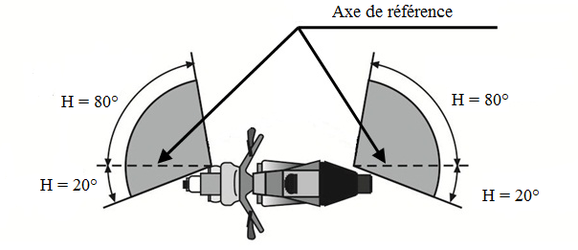
4. Feux-stop
V = +15°/-10°
Toutefois, lorsqu’un dispositif est destiné à être installé de manière que son plan H se trouve à une hauteur de montage inférieure à 750 mm au-dessus du sol, l’angle de 10° au-dessous de l’horizontale peut être ramené à 5°.
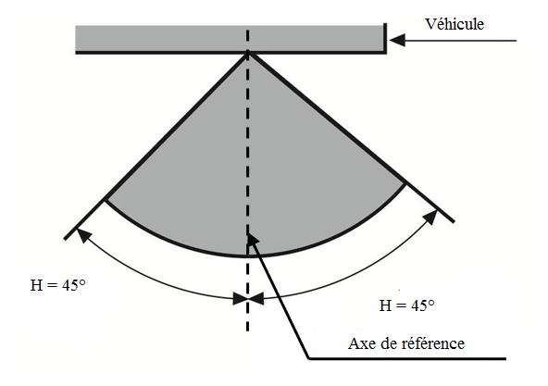
Toutefois, dans le cas d’une paire de feux, il est considéré que les prescriptions concernant la visibilité géométrique vers l’intérieur sont respectées lorsque ces feux sont conformes aux valeurs photométriques prescrites dans le champ de répartition de la lumière pour l’homologation du dispositif.».
Annexe 2,
Point 9, lire:
«9. Description sommaire³:
…
Dispositif de régulation électronique de la source lumineuse ou régulateur d’intensité…
Uniquement pour une hauteur de montage égale ou inférieure à 750 mm au-dessus du sol: oui/non²
Fonction(s) assurée(s) par un feu interdépendant faisant partie d’un système de feux interdépendants:
Feu de position avant: oui/non²
Feu de position arrière: oui/non²
Feu-stop: oui/non².».
Annexe 3, lire:
«Annexe 3
Exemples de marques d’homologation
(voir par. 5.3 du présent Règlement)
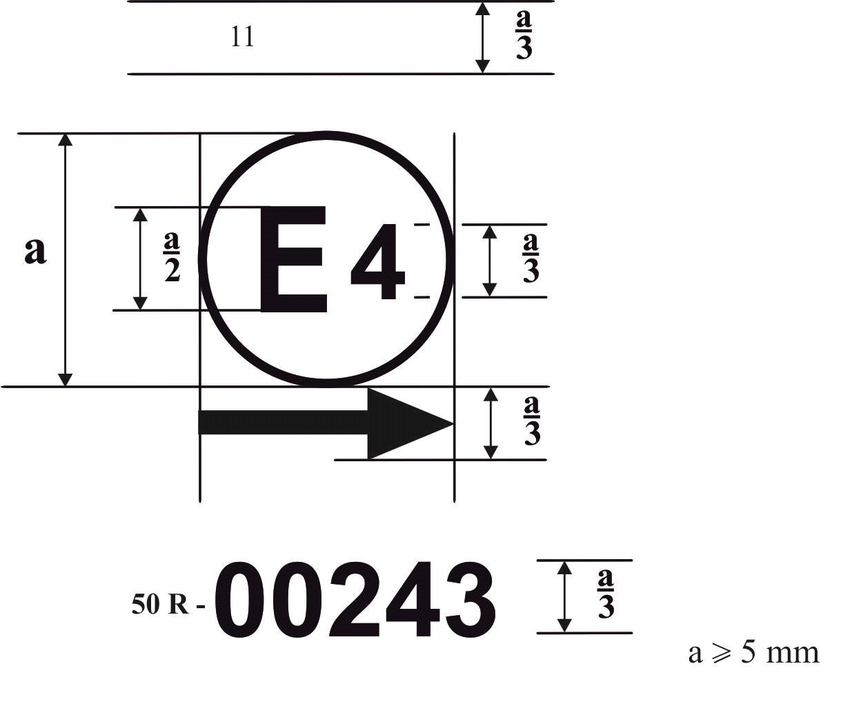
50R-00243

a/2

Un dispositif portant la marque d’homologation ci-dessus est un indicateur de direction de la catégorie 11 homologué aux Pays-Bas (E4) sous le numéro 00243. Les deux premiers chiffres du numéro d’homologation indiquent que l’homologation a été accordée conformément aux dispositions du Règlement nº 50 dans sa version initiale.
Pour un indicateur de direction, la flèche indique que la répartition lumineuse est asymétrique dans un plan horizontal et que les valeurs photométriques requises sont remplies jusqu’à un angle de 80° vers la droite, le dispositif étant vu dans le sens opposé à celui des rayons lumineux émis.
La flèche verticale partant d’un segment horizontal et dirigée vers le bas indique une hauteur de montage autorisée égale ou inférieure à 750 mm à partir du sol pour ce dispositif.
Modules d’éclairage
MD E3 17325
Le module d’éclairage portant le code d’identification ci-dessus a été homologué en même temps qu’un feu lui-même homologué en Italie (E3) sous le numéro 17325.
Note: Le numéro d’homologation doit être placé à proximité du cercle et être disposé soit au-dessus ou au-dessous de la lettre «E», soit à gauche ou à droite de cette lettre. Les chiffres du numéro d’homologation doivent être disposés du même côté par rapport à la lettre «E» et orientés dans le même sens. L’utilisation de chiffres romains pour les numéros d’homologation doit être évitée, afin d’exclure toute confusion avec d’autres symboles.
Feux interdépendants
Marquage d’un feu interdépendant faisant partie d’un système de feux interdépendants comprenant:
Un feu de position arrière (MRY) homologué en tant que feu interdépendant faisant partie d’un système de feux interdépendants conformément aux prescriptions du Règlement nº 50;
Un feu-stop (MSY) homologué en tant que feu interdépendant faisant partie d’un système de feux interdépendants conformément aux prescriptions du Règlement nº 50.
Marquage d’un feu interdépendant faisant partie d’un système de feux interdépendants comprenant:
Un feu indicateur de direction arrière (catégorie 12) homologué conformément aux prescriptions du Règlement nº 50;
Un feu de position arrière (MRY) homologué en tant que feu interdépendant faisant partie d’un système de feux interdépendants conformément aux prescriptions du Règlement nº 50;
Un feu-stop (MSY) homologué en tant que feu interdépendant faisant partie d’un système de feux interdépendants conformément aux prescriptions du Règlement nº 50.
12 MRY MSY
R50-00113
E13
MRY MSY
R50-00113
E13
».
Annexe 4,
Ajouter un nouveau paragraphe 2.3, libellé comme suit:
«2.3 Toutefois, lorsqu’un dispositif est destiné à être installé à une hauteur de montage inférieure ou égale à 750 mm au-dessus du sol, l’intensité photométrique n’est vérifiée que jusqu’à un angle de 5° vers le bas.».

